|  |  |
| --- | --- |
| **المجلس 2017 جنيف، 25-15 مايو 2017** | logo_A-[Converted] |
|  |  |
|  |  |
| **بند جدول الأعمال: ADM 1** | **المراجعة 2 للوثيقة C17/79-A** |
|  | **25 مايو 2017** |
|  | **الأصل: بالروسية** |
| مذكرة من الأمين العام | |
| مساه‍مة من الات‍حاد الروسي وجمهورية أرمينيا وجمهورية بيلاروس  وجمهورية قيرغيزستان | |
| معالجة مكتب الاتصالات الراديوية لبطاقات التبليغ عن الشبكات الساتلية  في الأنظمة الساتلية غير المستقرة بالنسبة إلى الأرض | |

يشرفني أن أحيل إلى الدول الأعضاء في المجلس مساهمة مقدمة من **الاتحاد الروسي وجمهورية أرمينيا وجمهورية بيلاروس وجمهورية قيرغيزستان**.

هولين جاو  
الأمين العام

الاتحاد الروسي وجمهورية أرمينيا وجمهورية بيلاروس وجمهورية قيرغيزستان

معالجة مكتب الاتصالات الراديوية لبطاقات التبليغ عن الشبكات الساتلية   
في الأنظمة الساتلية غير المستقرة بالنسبة إلى الأرض

# 1 مقدمة

نلاحظ حالياً اتجاهاً متصاعداً في الوقت الذي يستغرقه مكتب الاتصالات الراديوية في معالجة بطاقات التبليغ عن الشبكات الساتلية. وقد علّقت لجنة لوائح الراديو على هذا الأمر في فبراير من هذا العام، بتضمينها الملاحظة التالية في خلاصة قرارات اجتماع اللجنة الرابع والسبعين (الوثيقة [RRB17-1/8](https://www.itu.int/md/meetingdoc.asp?lang=en&parent=R17-RRB17.1-C-0008)):

"لاحظت اللجنة زيادة عبء العمل على مكتب الاتصالات الراديوية الناتجة عن الزيادة في عدد وتعقيد بطاقات التبليغ الساتلية المستلمة خلال الشهور الخمسة عشر الأخيرة. وعبرت اللجنة عن شواغلها من أن هذا الأمر تسبب في انتهاك المهلة التنظيمية المحددة بأربعة أشهر لمعالجة طلبات التنسيق. وطلبت اللجنة من المدير بذل الجهود كافة من أجل العودة إلى المهلة التنظيمية بأسرع وقت ممكن. ولاحظت اللجنة أيضاً أن حل هذه المشكلة قد يترتب عليه تداعيات مالية تخضع لمسؤولية المجلس".

وكما هو ملاحظ، فإن التأخير يُعزى إلى عدد من العوامل:

1 نقصان الموارد البشرية في مكتب الاتصالات الراديوية؛

2 تزايد عدد بطاقات التبليغ نتيجة لقرارات المؤتمر العالمي للاتصالات الراديوية لعام 2015؛

3 الزيادة الهائلة في عدد وتعقيد بطاقات التبليغ عن الشبكات الساتلية غير المستقرة بالنسبة إلى الأرض في الفترة من 2014 إلى 2017.

وتدرس هذه الوثيقة العامل الثالث.

# 2 الاتجاه المتصاعد في عدد بطاقات التبليغ عن الشبكات الساتلية غير المستقرة بالنسبة إلى الأرض

كما ورد في تقرير مدير مكتب الاتصالات الراديوية المقدم إلى المؤتمر العالمي للاتصالات الراديوية لعام 2015 (الفقرة 1.4.2.2.2 من الوثيقة [CMR15/4A1](https://www.itu.int/md/R15-WRC15-C-0004/en))، "تقديم طلب التنسيق بشأن أنظمة الخدمة الثابتة الساتلية في المدارات غير المستقرة بالنسبة إلى الأرض") تلقى المكتب، منذ نوفمبر 2014، طلبات عديدة لتنسيق الأنظمة في المدارات غير المستقرة بالنسبة إلى الأرض العاملة في الخدمة الثابتة الساتلية (FSS) والخاضعة للتنسيق بموجب الرقم 7B.9 من لوائح الراديو. وتضمنت هذه الطلبات أنظمة ساتلية تتكون من عشرات آلاف السواتل (من 70 000 إلى أكثر من 230 000 ساتل) في أكثر من 1 000 مستوٍ مداري، مدارات منخفضة بالنسبة إلى الأرض فيما يتعلق ببعض الأنظمة ومدارات متوسطة بالنسبة إلى الأرض فيما يتعلق بأنظمة أخرى، بما في ذلك قيم مختلفة لزاوية الميل، وبالتالي فإن هذه البطاقات في معظمها بطاقات تبليغ لمدارات غير متجانسة.

ونظراً للعدد الكبير للتخصيصات في هذه الأنظمة المعقدة ومحدودية أداة برمجية مكتب الاتصالات الراديوية، لا يستطيع المكتب أن يدرج النتائج الفردية لكل مجموعة من التخصيصات في قاعدة بيانات محطات الاتصالات الراديوية الفضائية (SRS). وقد أشير مؤقتاً إلى بعض النتائج بموجب الرقم 31.11 في شكل جدول مبين في ملاحظة المكتب في القسم الخاص CR/C.

*"كما أبلغ المكتب الإدارات التي بلغت عن أنظمة ساتلية في مدارات غير مستقرة بالنسبة إلى الأرض، بأنه لن يكون في وضع يمكّنه من الامتثال لمهلة الأربعة أشهر المشار إليها في الرقم 38.9 لنشر بطاقات التبليغ وذلك بسبب العديد من بطاقات التبليغ عن أنظمة ساتلية في مدارات غير مستقرة بالنسبة إلى الأرض التي تلقاها المكتب في الفترة نفسها ولأن خصائصها المعقدة والتقنية تتطلب تعديلات في الأدوات التي يستخدمها المكتب حالياً لفحص ونشر معلومات التنسيق. ومع ذلك، أبلغ المكتب الإدارات بأنه سوف يبذل كل جهد ممكن لنشر البطاقات في أقرب وقت."*

ويمثِّل الشكل 1 الأنظمة الساتلية في المدارات غير المستقرة بالنسبة إلى الأرض التي تلقاها المكتب وعالجها في الفترة من 2014 إلى 2016. ولئن كان عدد الأنظمة يزيد عن 50 بقليل، فإن عدد طلبات تنسيق هذه الأنظمة وتعديلها يزيد عن 100.

ويرد جدول المصادر في الملحق 1.

الشكل 1

الأنظمة الساتلية غير المستقرة بالنسبة إلى الأرض والمستويات المدارية وعدد السواتل



المستويات المدارية ⏹

عدد السواتل ⏹

وكما يمكن ملاحظته من الشكل، يمكن أن تشمل الأنظمة الساتلية غير المستقرة بالنسبة إلى الأرض ما يصل إلى عشرات الآلاف من السواتل. وحتى يتسنى توضيح حجم الكوكبات غير المستقرة بالنسبة إلى الأرض فقد استُخدم تدرُج خوارزمي.

وتطلبت معالجة هذه البطاقات من دون شك نفقات كبيرة من جانب المكتب، وأسفرت في الآن ذاته عن زيادة في تأخُّر معالجتها، على النحو المبيَّن في الشكل 2.

الشكل 2

التأخر في معالجة بطاقات التبليغ عن الأنظمة غير المستقرة بالنسبة إلى الأرض



**التأخر في المعالجة (بالشهور)**

وتعذّر على المكتب معالجة بطاقات التبليغ في الوقت المحدَّد، وقد تمّ في معظم الأنظمة تجاوُز الإطار الزمني بمعامل يتراوح بين 1,5 و2.

وعلاوةً على ذلك، وحيث إن معالجة بطاقات التبليغ عن الأنظمة في المدارات المستقرة (GSO) بالنسبة إلى الأرض والمدارات غير المستقرة بالنسبة إلى الأرض تُجرى بالتتابع في صف عام واحد، فإن أي زيادة في وقت معالجة بطاقات التبليغ عن الأنظمة غير المستقرة بالنسبة إلى الأرض سينتج عنها تأخُّر في معالجة بطاقات التبليغ للأنظمة المستقرة بالنسبة إلى الأرض.

وهذا يؤدي بدوره إلى تقليص الوقت المتاح لإجراء التنسيق، إذ لا تكون جميع الإدارات جاهزة للاشتراك في تنسيق بطاقات التبليغ التي تُنشر "كما وردت".

وكما سبق ذكره، فإن ذلك يُجرى في ظل التعقيد الكبير لبطاقات التبليغ. فإن بطاقات التبليغ للأنظمة غير المستقرة بالنسبة إلى الأرض، بخلاف تلك الخاصة بالأنظمة المستقرة بالنسبة إلى الأرض، تأتي مصحوبة بمجموعة إضافية من البيانات المتعلقة بمستويات المدارات، والخصائص المدارية المختلفة.

وتبيَّن هذه الخصائص في الجزء التالي:

# 3 استرداد تكاليف معالجة الأنظمة غير المستقرة بالنسبة إلى الأرض

يتبيَّن من تحليل أُجري للمقرر 482 (دورة المجلس لعام 2013) أنه غير مناسب للحالة الراهنة. ففيما يتعلق بالأنظمة غير المستقرة بالنسبة إلى الأرض، يُستخدم نفس نظام حساب تكاليف المعالجة المستخدم من أجل الأنظمة المستقرة بالنسبة إلى الأرض، إذ تُحسب التكلفة على أساس عدد وحدات استرداد التكاليف. وفي الحالات التي يتجاوز فيها عدد الوحدات 100 وحدة، تفرض رسوم بسعر موحد لا تتجاوز في الغالب 24 620 فرنكاً سويسرياً، مع الأخذ بعين الاعتبار أن الأمر عندما يكون متعلقاً بالأنظمة غير المستقرة بالنسبة إلى الأرض في الخدمة الثابتة الساتلية (FSS) فمن النادر تطبيق أكثر من ثلاثة أشكال من التنسيق.

ويبيِّن الشكل 3 عدد الوحدات المحتسبة للأنظمة غير المستقرة بالنسبة إلى الأرض في الخدمة الثابتة الساتلية (FSS) باستخدام طريقة المقرر 482.

الشكل 3

عدد الوحدات المحتسبة لبطاقات التبليغ عن الأنظمة غير المستقرة بالنسبة إلى الأرض في الخدمة الثابتة الساتلية



**وحدات استرداد تكاليف بطاقات التبليغ والوحدات المستردة فعلياً**

وحدات استرداد التكاليف

الوحدات المستردة

ويتطلب الفرق الكبير بين الحد النهائي البالغ 100 وحدة، والذي يُفرض بعده سعر موحد (تعتمد قيمته على عدد أشكال التنسيق، لكن لا يمكن أن تتجاوز مبلغ 33 467 فرنكاً سويسرياً)، والعدد الفعلي للوحدات استخدام تدرُّج خوارزمي. ويصل هذا الفرق في بعض الشبكات إلى ما يزيد عن الألف ضعف.

وفي الممارسة الفعلية، يقضي المكتب زهاء عشرة شهور في معالجة بطاقة واحدة من بطاقات التبليغ، بينما يتلقى مقابل هذه الشهور العشرة من العمل ما مقداره 24 620 فرنكاً سويسرياً فقط.

ومن الواضح أنه يمكن القول إن المقرر 482 قد أخفق ببساطة في التعبير تماماً عن الحالة الراهنة واتجاه تطور الأنظمة الساتلية. وتبيَّن في الأشكال التالية الفروقات بين الأنظمة المستقرة بالنسبة إلى الأرض والأنظمة غير المستقرة بالنسبة إلى الأرض من حيث تكاليف المعالجة.

الشكل 4

هيكل مبسَّط لبطاقة تبليغ عن نظام مستقر بالنسبة إلى الأرض

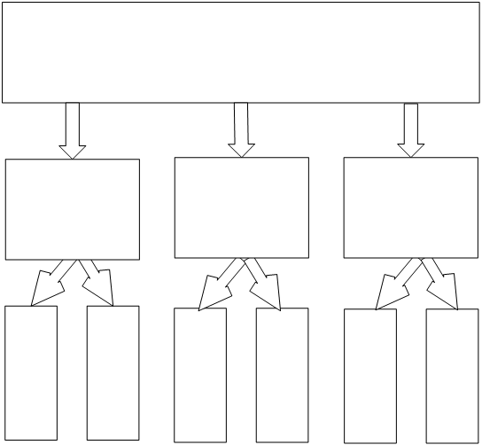

محطة فضائية في مدار مستقر بالنسبة إلى الأرض   
(خط الطول)

الحزمة C

الحزمة B

الحزمة A

مجموعة الترددات A1

مجموعة الترددات A2

مجموعة الترددات B1

مجموعة الترددات B2

مجموعة الترددات C1

مجموعة الترددات C2

وفي العادة تنطوي بطاقة التبليغ عن نظام مستقر بالنسبة إلى الأرض على ساتل وحيد، وهذا هو السبب في أن طريقة الحساب بموجب المقرر 482 لا تشير إلى المركبات الفضائية أو خصائصها.

وفي الوقت الذي اعتُمد فيه المقرر 482 (دورة المجلس لعام 2001) أُشير إلى الأنظمة غير المستقرة بالنسبة إلى الأرض بطريقة مماثلة. والقاعدة كانت أن هذه الأنظمة تتألف من مركبة فضائية واحدة أو مركبتين تؤديان خدمة للأرصاد الجوي أو خدمة علمية أو وظائف ترحيل البيانات. ولم يتجاوز عدد السواتل عشرة سواتل إلا في حالات نادرة. بيد أنه حتى في الحالات التي كان يحدث فيها ذلك، كان عدد الترددات المستخدمة محدوداً بحكم التوافر المادي للطيف الموزَّع للخدمة المتنقلة الساتلية، أو خدمة الملاحة الراديوية الساتلية، أو الخدمات العلمية.

وفي الحالة الراهنة، لا توجد أي قيود مفروضة على الإدارات المبلِّغة عن أنظمة غير مستقرة بالنسبة إلى الأرض في الخدمة الثابتة الساتلية: مقدار الطيف في الخدمة الثابتة الساتلية في النطاقات C وKu وKa يجعل من المغري التبليغ عن الطيف بكامله. بالإضافة إلى ذلك، فإن سقف رسوم المعالجة المنخفض بشدة والخاص بتخصيصات الترددات للأنظمة غير المستقرة بالنسبة إلى الأرض في الخدمة الثابتة الساتلية يسمح بإنشاء عدد غير محدود من تشكيلات الأنظمة المختلفة. وبالطبع، فإن وجود ما يزيد عن عدة آلاف من السواتل داخل كوكبة واحدة يدل بالضرورة على وجود تشكيلات عديدة لنظام ينطوي على ارتفاعات مدارية مختلفة ومعلمات القدرة المرتبطة بها.

وكقاعدة، يكون للأنظمة غير المستقرة بالنسبة إلى الأرض في الخدمة الثابتة الساتلية المبلَّغ عنها التشكيل المبيَّن في الشكل 5 أدناه.

الشكل 5

تشكيل موَّسع لنظامٍ من الأنظمة غير المستقرة بالنسبة إلى الأرض في الخدمة الثابتة الساتلية

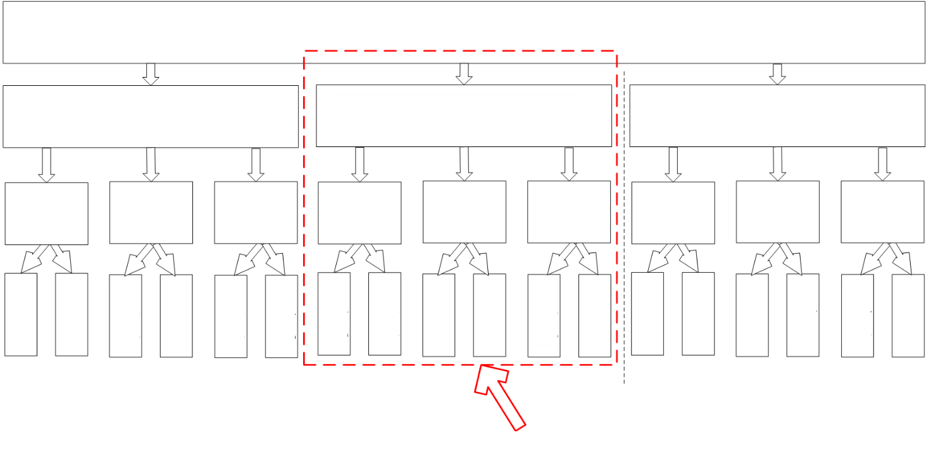

المستوي المداري 1، 2، 3، 4، 5  
الميل X1، ارتفاع المدار Y1

الحزمة C

الحزمة B

الحزمة A

مجموعة  
الترددات B2

مجموعة  
الترددات A1

مجموعة  
الترددات C2

مجموعة  
الترددات C1

مجموعة  
الترددات B1

مجموعة  
الترددات A2

مجموعة  
الترددات E2

مجموعة  
الترددات D1

مجموعة  
الترددات F2

مجموعة  
الترددات F1

مجموعة  
الترددات E1

مجموعة  
الترددات D2

مجموعة  
الترددات ...

مجموعة  
الترددات ...

مجموعة  
الترددات ...

مجموعة  
الترددات ...

مجموعة  
الترددات ...

مجموعة  
الترددات ...

الحزمة F

الحزمة E

الحزمة D

الحزمة ...

الحزمة ...

الحزمة ...

المستوي المداري 5، 6، 7، 8، 9، 10  
الميل X2، ارتفاع المدار Y2

المستوي المداري n، n+1، n+2 ...  
الميل Xn، ارتفاع المدار Yn

بطاقة تبليغ للنظام NGSO

تكاليف  
المعالجة المستردة

وكل مجموعة من المستويات المدارية تكافئ بالضرورة بطاقة تبليغ واحدة لشبكة مستقرة بالنسبة إلى الأرض. وعلاوة على ذلك، يمكن اعتبار أي مستوٍ مداري واحد له خصائص للترددات والقدرة خاصة به مقابلاً لبطاقة تبليغ عن شبكة مستقرة بالنسبة إلى الأرض.

ويزداد تعقيد المعالجة ازدياداً كبيراً. وفي أفضل الأحوال، من الممكن تغطية النفقات المتكبدة في معالجة جزء صغير فقط من بطاقات التبليغ.

وفي هذا الصدد، جدير بالإشارة أن ما بين 10 و15 في المائة من جميع التعديلات على الطلبات المنشورة لتنسيق الأنظمة غير المستقرة بالنسبة إلى الأرض في الخدمة الثابتة الساتلية تتعلق بتصحيح طلبات سبق نشرها. وهذا الأمر يضع عبئاً كبيراً على موارد المكتب بالنظر إلى الحاجة إلى معالجة عدد كبير من بطاقات تبليغ هذه الأنظمة.

وبناءً على ذلك، من الضروري إجراء دراسة أعمق لمقرر المجلس 482 لتحديد مدى جدواه للحالة الراهنة، أي إلى أي مدى يستوفي المعايير التي اقتضت اعتماده، تحديداً ضرورة مكافحة بطاقات التبليغ الورقية والحاجة إلى أن تتحمل الإدارة المبلِّغة تكلفة معالجة بطاقات التبليغ.

# 4 زيادة تكلفة الفحص التنظيمي للأنظمة غير المستقرة بالنسبة إلى الأرض في الخدمة الثابتة الساتلية

كما أشير سابقاً (انظر تقرير مدير مكتب الاتصالات الراديوية المقدم إلى المؤتمر العالمي للاتصالات الراديوية لعام 2015 والمذكور أعلاه (الفقرة 5.3.2.2))، ينبغي للأنظمة غير المستقرة بالنسبة إلى الأرض في الخدمة الثابتة الساتلية، في معظم نطاقات ترددات الخدمة الثابتة الساتلية، أن تمتثل لحدود كثافة تدفق القدرة المكافئة (epfd) امتثالاً صارماً.

ويعتبر توفر برمجيات محاكاة تتيح حساب قيم كثافة تدفق القدرة المكافئة (epfd) شرطاً مسبقاً لكي يقوم المكتب بإجراء الفحص المطلوب المتعلق بالامتثال لحدود كثافة تدفق القدرة المكافئة المنصوص عليها في المادة 22 والتي وضعها المؤتمر WRC‑2000.

ولكي يستطيع المكتب أداء واجباته، تعاقد مع شركتي تطوير برمجيات متخصصة تطوران بصورة مستقلة أدوات برمجية للتحقق من مستوى الكثافة epfd من أجل تحليل نظم الخدمة الثابتة الساتلية (FSS) غير المستقرة بالنسبة إلى الأرض، وفقاً لمواصفات البرمجيات المنصوص عليها في التوصية ITU‑R S.1503‑1.

وخلال المناقشات التي دارت في المؤتمر العالمي للاتصالات الراديوية لعام 2015، أعربت بعض الإدارات عن قلقها إزاء عدم تمكن طريقة حساب التداخل من الأنظمة غير المستقرة بالنسبة إلى الأرض إلى الأنظمة المستقرة بالنسبة إلى الأرض في الخدمة الثابتة الساتلية بموجب تلك التوصية من توفير نموذج كافٍ للأنظمة غير المستقرة بالنسبة إلى الأرض في الخدمة الثابتة الساتلية.

وقرر المؤتمر العالمي للاتصالات الراديوية لعام 2015 (الفقرة 2.4.2.2.3 من الوثيقة [CR/389](https://www.itu.int/md/R00-CR-CIR-0389/en)) أن *في الحالات التي لا تتمكن البرمجيات فيها من توفير نموذج لأنظمة الخدمة الثابتة الساتلية غير المستقرة بالنسبة إلى الأرض، يستمر تطبيق القرار 85 (WRC-03) حتى تتم الموافقة في قطاع الاتصالات الراديوية على التوصية ITU-R S.1503 لتحسين نموذج هذه الأنظمة غير المستقرة بالنسبة إلى الأرض ويتم تنفيذها في برمجيات التحقق من كثافة تدفق القدرة المكافئة. وهذا لا يمنع المكتب من التحقق من الأنظمة FSS غير المستقرة بالنسبة إلى الأرض التي يمكن توفير نموذج لها في إطار النسخة الحالية من البرمجيات.*

*وفي حالة وجود تحديث للتوصية ITU-R S.1503، فسيترتب على ذلك شرط لتحديث برمجيات التحقق مما سيترتب عليه آثار مالية ويتطلب تمويلاً إضافياً. وسيكون المكتب بعد ذلك في وضع يمكنه من إكمال التحقق من مطابقة أنظمة الخدمة الثابتة الساتلية التي لم يتم تحديد نموذج لها في إطار البرمجيات الحالية.*

والاتحاد الروسي، مثله مثل أي إدارة أخرى تستخدم السواتل استخداماً مكثفاً في المدار المستقر بالنسبة إلى الأرض، تثير قلقه أن مثل هذه التصريحات المتعلقة بعدم قدرة البرمجية من تحديد نموذج كافٍ لبعض الأنظمة غير المستقرة بالنسبة إلى الأرض في الخدمة الثابتة الساتلية يمكن استخدامها في محاولة لتجنب المسؤوليات المترتبة على الامتثال للمادة 22 من لوائح الراديو.

وعليه فإن المجلس بإمكانه دراسة أمر توفير تمويل مناسب لمواصلة تطوير البرمجية، على النحو الوارد في مقررات المؤتمر العالمي للاتصالات الراديوية لعام 2015 ذات الصلة.

# 5 الخلاصة والمقترحات

يقترح الاتحاد الروسي ضرورة أن يولى اهتمام إلى مجموعة من التدابير لحل التعقيدات التي تؤثر على معالجة المكتب لبطاقات التبليغ عن الأنظمة غير المستقرة بالنسبة إلى الأرض في الخدمة الثابتة الساتلية.

1 تخصيص اعتمادات في الميزانية للإنفاق على تحسين برمجيات مكتب الاتصالات الراديوية وزيادة الموظفين (إعادة توزيعهم) من أجل فحص الأنظمة المعقدة غير المستقرة بالنسبة إلى الأرض.

2 تكليف مدير مكتب الاتصالات الراديوية بإصدار فواتير لتغطية التكاليف الناشئة عن معالجة الأنظمة المعقدة غير المستقرة بالنسبة إلى الأرض وفقاً للاستخدام الفعلي لموارد المكتب. وقد يتطلب ذلك استخدام آلية لإصدار الفواتير لكل شبكة ساتلية متجانسة (الشبكات في المواقع المدارية المتماثلة ذات الخصائص الساتلية المتماثلة) في حالات بطاقات التبليغ المعقدة الخاصة بالأنظمة غير المستقرة بالنسبة إلى الأرض.

3 تكليف فريق العمل التابع للمجلس المعني بالموارد المالية والبشرية (CWG-FHR) بوضع مقترحات تقدم إلى اجتماع المجلس المقبل بشأن إدخال تعديلات على طريقة حساب استرداد التكاليف ذات الصلة بمعالجة الشبكات المعقدة غير المستقرة بالنسبة إلى الأرض وفقاً للاستخدام الفعلي لموارد مكتب الاتصالات الراديوية.

4 النظر في إمكانية دمج الطريقتين أعلاه.

الملحق 1

الأنظمة غير المستقرة بالنسبة إلى الأرض

الجدول A1

البيانات المستخدمة فيما يخص الأنظمة غير المستقرة بالنسبة إلى الأرض المقدمة للتنسيق

| الرقم | عدد المستويات المدارية | إجمالي عدد السواتل | إجمالي عدد وحدات استرداد التكاليف | عدد أحكام التنسيق المطبقة | الوقت المستغرق في المعالجة (بالشهور) |
| --- | --- | --- | --- | --- | --- |
| 1 | 3 | 27 | 6 | 2 | 3,90 |
| 2 | 3 | 30 | 41 | 5 | 7,23 |
| 3 | 6 | 66 | 146 | 2 | 6,17 |
| 4 | 29 | 891 | 3 760 | 3 | 6,70 |
| 5 | 29 | 891 | 702 | 3 | 7,70 |
| 9 | 67 | 2 692 | 1 000 | 2 | 8,23 |
| 10 | 1 | 1 | 2 | 2 | 4,53 |
| 11 | 8 | 51 | 5 067 | 6 | 6,93 |
| 12 | 3 | 24 | 20 | 2 | 6,67 |
| 13 | 1 | 1 | 2 | 3 | 4,30 |
| 14 | 5 | 7 | 6 561 | 6 | 4,43 |
| 15 | 12 | 288 | 10 624 | 3 | 7,37 |
| 16 | 19 | 312 | 17 664 | 3 | 7,20 |
| 17 | 18 | 774 | 3 760 | 3 | 7,13 |
| 18 | 43 | 3 993 | 10 782 | 2 | 6,80 |
| 19 | 43 | 3 993 | 24 420 | 3 | 6,80 |
| 20 | 1 008 | 72 576 | 150 444 | 2 | 6,47 |
| 21 | 102 | 2 772 | 44 352 | 3 | 6,93 |
| 22 | 102 | 2 772 | 8 064 | 2 | 7,60 |
| 23 | 38 | 1 104 | 96 390 | 2 | 6,37 |
| 24 | 22 | 744 | 69 552 | 3 | 7,40 |
| 25 | 3 | 36 | 102 564 | 3 | 6,93 |
| 26 | 97 | 797 | 192 | 6 | 8,97 |
| 27 | 32 | 840 | 198 953 | 3 | 10,30 |
| 28 | 12 | 288 | 10 752 | 3 | 8,67 |
| 29 | 174 | 1 428 | 35 883 | 7 | 8,17 |
| 30 | 8 | 48 | 3 826 | 3 | 7,27 |
| 31 | 2 | 4 | 8 733 | 6 | 7,60 |
| 32 | 1 | 2 | 1 | 2 | 4,60 |
| 33 | 8 | 72 | 724 | 3 | 5,77 |
| 34 | 8 | 72 | 570 | 5 | 7,57 |
| 35 | 2 | 2 | 2 | 6 | 4,73 |
| 36 | 1 | 1 | 3 | 1 | 4,23 |
| 37 | 584 | 4 672 | 144 | 6 | 4,47 |
| 38 | 2 | 4 | 6 | 3 | 4,17 |
| 39 | 1 | 5 | 12 | 3 | 7,53 |
| 40 | 1 | 10 | 12 | 3 | 7,53 |
| 41 | 8 | 38 | 52 | 3 | 5,10 |
| 42 | 6 | 60 | 292 | 3 | 5,10 |
| 43 | 18 | 774 | 3 850 | 3 | 4,97 |
| 44 | 1 | 1 | 1 | 3 | 7,70 |
| 45 | 1 | 3 | 1 | 3 | 6,67 |
| 46 | 6 | 60 | 281 | 3 | 6,90 |
| 47 | 1 | 1 | 3 | 3 | 6,37 |
| 48 | 9 | 57 | 42 | 3 | 7,20 |
| 49 | 1 | 1 | 10 | 3 | 5,87 |
| 50 | 6 | 24 | 636 | 3 | 6,10 |
| 51 | 1 | 3 | 2 | 2 | 6,17 |
| 52 | 5 | 10 | 3 | 3 | 6,47 |
| 53 | 400 | 6 400 | 1 504 | 6 | 7,13 |
| 54 | 1 | 2 | 9 480 | 4 | 7,40 |
| 55 | 1 | 2 | 10 216 | 4 | 7,40 |
| 56 | 2 | 4 | 8 733 | 6 | 7,60 |
| \* قد يتضمن هذا الجدول قائمة غير مستوفاة من الأنظمة غير المستقرة بالنسبة إلى الأرض التي استُلمت بشأنها طلبات للنشر وتمّ نشرها بعد 2014. وقد تتضمن بطاقات التبليغ للأنظمة غير المستقرة بالنسبة إلى الأرض فئات مختلفة للمحطات، ولا تقتصر القائمة على الأنظمة غير المستقرة بالنسبة إلى الأرض في الخدمة الثابتة الساتلية. | | | | | |

الشكل A1

طلبات التنسيق المستلمة والمنشورة بحسب الوقت



**منشورات CR/C في العام**

المنشورة

المستلمة خلال أربعة شهور

ويتبيَّن تباطؤ وتيرة النشر في 2014 كلما ازدادت بطاقات التبليغ المستلمة، ما يعبِّر بصورة رئيسية عن التعقيدات التي تُواجه في معالجة بطاقات التبليغ للأنظمة غير المستقرة بالنسبة إلى الأرض خلال تلك الفترة.

الشكل A2

مثال على حساب تكلفة معالجة بطاقة تبليغ في البرمجية SpaceCap

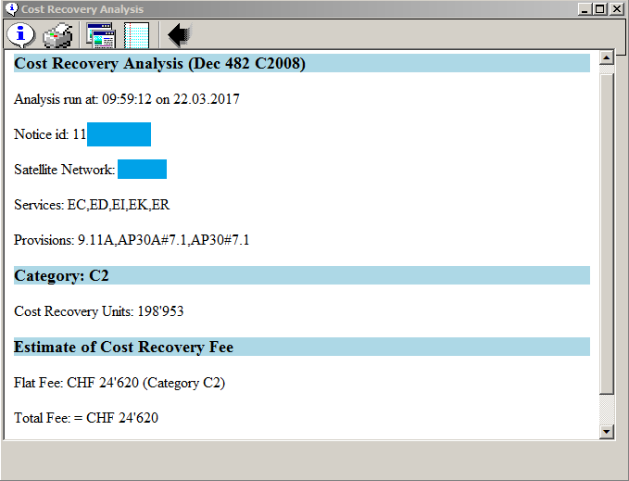

الشكل A3

مثال على نشر طلب للتنسيق CR/C يتضمن حزماً وتشكيلات مدارية مختلفة



